Cj.: SPU 305183/2015/508203/Ji

Česká republika - Státní pozemkový úřad
sídlo: Praha 3 - Žižkov, Husinecká 1024/1 la, PSČ 130 00
zastoupený Ing. Vladislavou Hartmannovou, vedoucí pobočky Chomutov
adresa Jiráskova 2528, Chomutov, PSČ 430 03
IČO: 01312774
DIČ: CZ01312774
bankovní spojení: Česká národní banka
číslo účtu: 60011-3723001/0710
(dále jen „Státní pozemkový úřad“)
- na straně jedné –
a
Obora Červený Hrádek s. r. o.,
IČ 286 80 219, se sídlem Sušany 12, Strupčice, PSČ 431 14,
zaspána v OR vedeném Krajským soudem v Ústí nad Labem, oddíl C, vložka 26538,
zastoupena panem Lukášem Stránským, jednatelem společnosti
(dále jen „spoluvlastník“)
- na straně druhé –
(nadále v textu označovány společně jako „smluvní strany“)
uzavírají tuto

DOHODU O UŽÍVÁNÍ SPOLEČNÉ VĚCI
č. 75N15/42

Č1.I
Státní pozemkový úřad je ve smyslu zákona č. 503/2012 Sb„ o Státním pozemkovém
úřadu a o změně některých souvisejících zákonů, ve znění pozdějších předpisů, příslušný hospodařit se spoluvlastnickým podílem 1/2 a spoluvlastník vlastní spoluvlastnický podíl 1/2 následujících nemovitých věcí vedených u Katastrálního úřadu pro Ústecký kraj Katastrálního pracoviště Chomutov
LV | obec | kat. území | druh ev. | pare. č. | výměra | druh pozemku
362 | Vrskmaň | Vrskmaň | KN | 196/1 | 8,9276ha | orná půda
362 | Vrskmaň | Vrskmaň | KN | 338/4 | 0,43 3 8ha | orná půda
362 | Vrskmaň | Vrskmaň | KN | 338/8 | 0,03 97ha | orná půda
362 | Vrskmaň | Vrskmaň | KN | 339/1 | 0,4490ha | trv. travní porost
362 | Vrskmaň | Vrskmaň | KN | 340/5 | 0,5427ha | trv. travní porost
362 | Vrskmaň | Vrskmaň | KN | 353/22 | 0,7225ha | orná půda

Státní pozemkový úřad je dle § 18 odst. 1 zákona č. 229/1991 Sb., ve znění pozdějších předpisů (dále jen „zákon o půdě“), oprávněn dát do užívání pachtýře spoluvlastnický podíl 1/2 následující nemovité věci, která má charakter nemovité věci uvedené v § 1 odst. 1 zákona o půdě a u níž vlastník není znám, a spoluvlastník vlastní spoluvlastnický podíl 1/2 následující nemovité věci vedené u Katastrálního úřadu pro Ústecký kraj Katastrálního pracoviště Chomutov
LV | obec | kat. území | druh ev. | pare. č. | výměra | druh pozemku
4053 | Jirkov | Jirkov | KN | 1695 | 1.3932ha | orná půda
(dále jen „společné nemovité věci“)

ČI. II
Smluvní strany se dohodly na dalším užívání společných nemovitých věcí takto:
- Společné nemovité věci bude spravovat a užívat po dobu platnosti této dohody výlučně spoluvlastník.
- Státní pozemkový úřad není oprávněn po dobu trvání této dohody společné nemovité věci užívat a ani zasahovat do užívání či správy společných nemovitých věcí vykonávané spoluvlastníkem.
- Spoluvlastník je oprávněn k vyřizování všech běžných záležitostí spojených s užíváním a správou společných nemovitých věcí.

- Spoluvlastník je oprávněn propachtovat společné nemovité věci po dobu trvání této dohody a za podmínek stanovených v této dohodě.
- Výkon práv vlastníka, propachtovatele/pronajímatele a správu společných nemovitých věcí bude spoluvlastník provádět tak, aby nedocházelo ke zhoršení jejich podstaty, poškození či zničení.

ČI. III
- V případě, že se spoluvlastník rozhodne společné nemovité věci propachtovat, oznámí to bez zbytečného odkladu Státnímu pozemkovému úřadu.
- Spoluvlastník se zavazuje, že případná pachtovní smlouva bude uzavřena na dobu neurčitou stím, že v této pachtovní smlouvě bude výslovně uvedeno, že doba jejího trvání závisí na době platnosti této dohody.
- Spoluvlastník je povinen tuto dohodu předložit pachtýři při podpisu pachtovní smlouvy k nahlédnutí.
- Pokud bude tato dohoda vypovězena, začne běžet zároveň i výpovědní doba případné pachtovní/nájemní smlouvy.
- Před případným ukončením této dohody na základě shodného projevu vůle smluvních stran, musí být veškeré pachtovní smlouvy ukončeny.

ČI. IV
- Tato dohoda se uzavírá od 1. 10. 2015 na dobu neurčitou.
- Právní vztah založený touto dohodou lze ukončit dohodou nebo písemnou výpovědí.
- Dohodu lze vypovědět v dvanáctiměsíční výpovědní době, a to vždy jen k 1. říjnu běžného roku výpovědí doručenou nej později do 30. září běžného roku.

Čl. V
- Spoluvlastník je povinen platit Státnímu pozemkovému úřadu roční platbu za nakládání se společnými nemovitými věcmi ve výši 9.860,- Kč (slovy: devět tisíc osm set šedesát korun českých).
- Platba bude hrazena formou převodu na účet Státního pozemkového úřadu vedený u České národní banky, číslo účtu 60011-3723001/0710, variabilní symbol 7511542
- Platba je splatná ročně pozadu vždy k 1. 10. běžného roku.
- Zaplacením se rozumí připsání placené částky na účet Státního pozemkového úřadu.
- Prodlení spoluvlastníka s úhradou platby za nakládání se společnými nemovitými věcmi delší než 30 dnů se považuje za porušení dohody, které zakládá právo Státního pozemkového úřadu od této dohody odstoupit.
- Platba za období od účinnosti dohody do 30. 9. 2016 včetně činí 9.860,- Kč (slovy: devět tisíc osm set šedesát korun českých) a bude uhrazeno k 1. 10. 2016.

ČI. VI
Smluvní strany se dohodly, že jakékoliv změny a doplňky této dohody jsou možné pouze písemnou formou na základě dohody smluvních stran.

ČI. VII
Tato dohoda je vyhotovena v 2 stejnopisech, z nichž každý má platnost originálu, přičemž každá ze smluvních stran obdrží po 1 stejnopise.

ČI. VIII
Tato dohoda nabývá platnosti dnem jejího podpisu smluvními stranami.

ČI. IX
Smluvní strany po přečtení této dohody prohlašují, že s jejím obsahem souhlasí a že tato dohoda je shodným projevem jejich vážné a svobodné vůle, a na důkaz toho připojují své podpisy.
V Chomutově dne 11. 8. 2015

Ing. Vladislava Hartmannová
Lukáš Stránský
jednatel společnosti
vedoucí pobočky Chomutov
spoluvlastník
Za správnost: Zdeňka Jiřičková
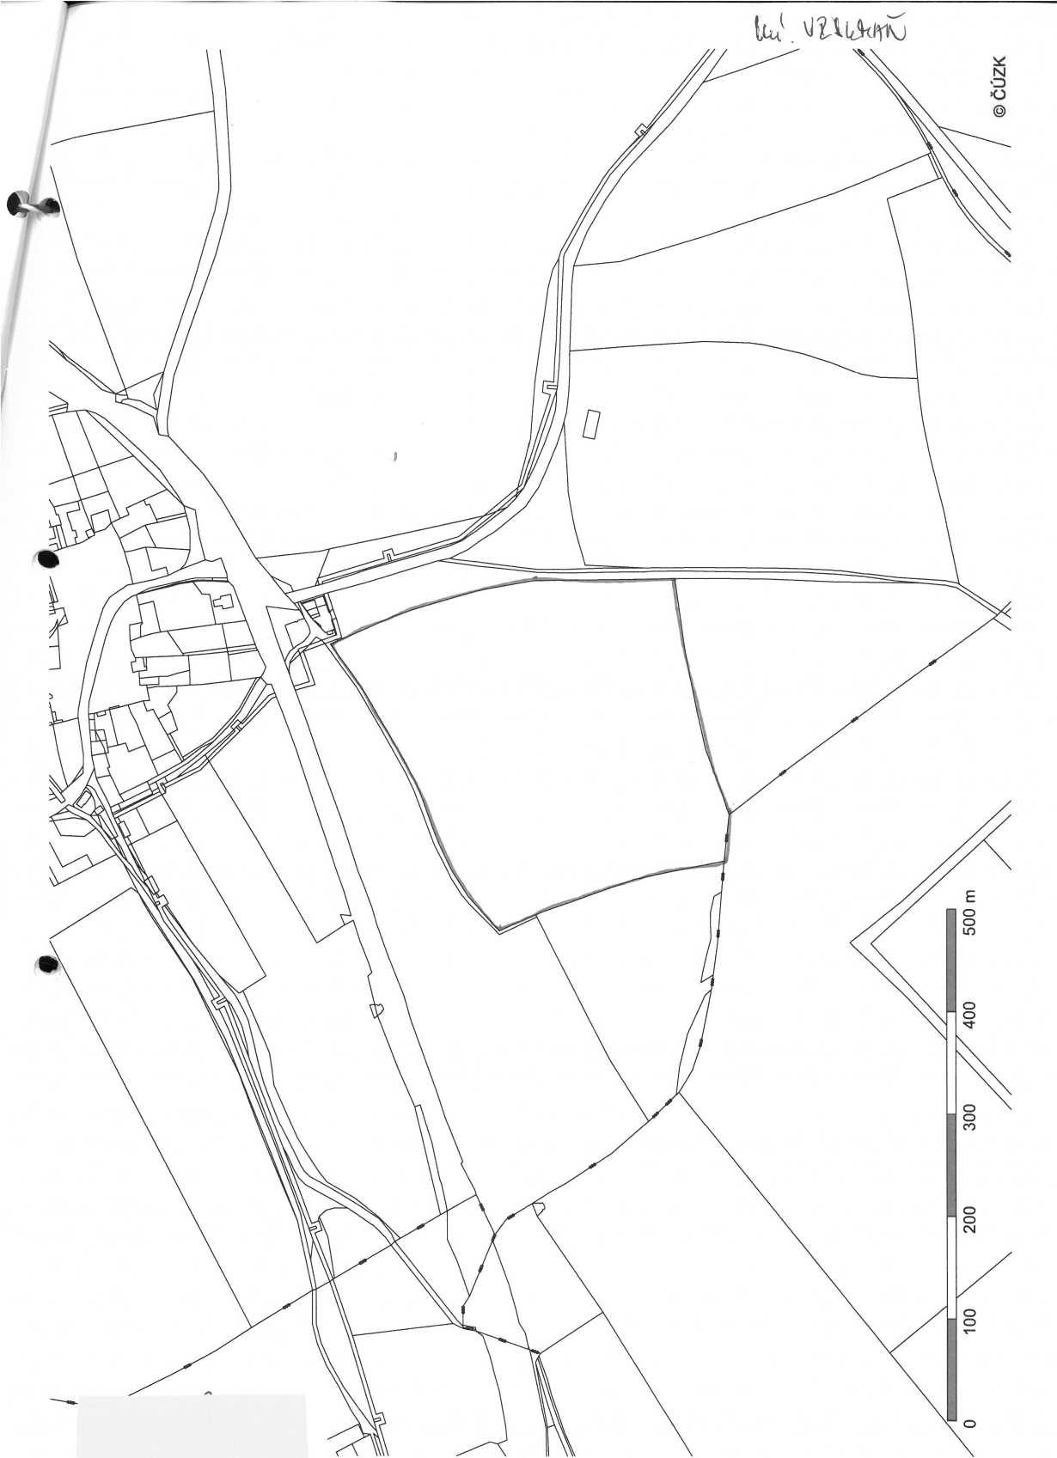

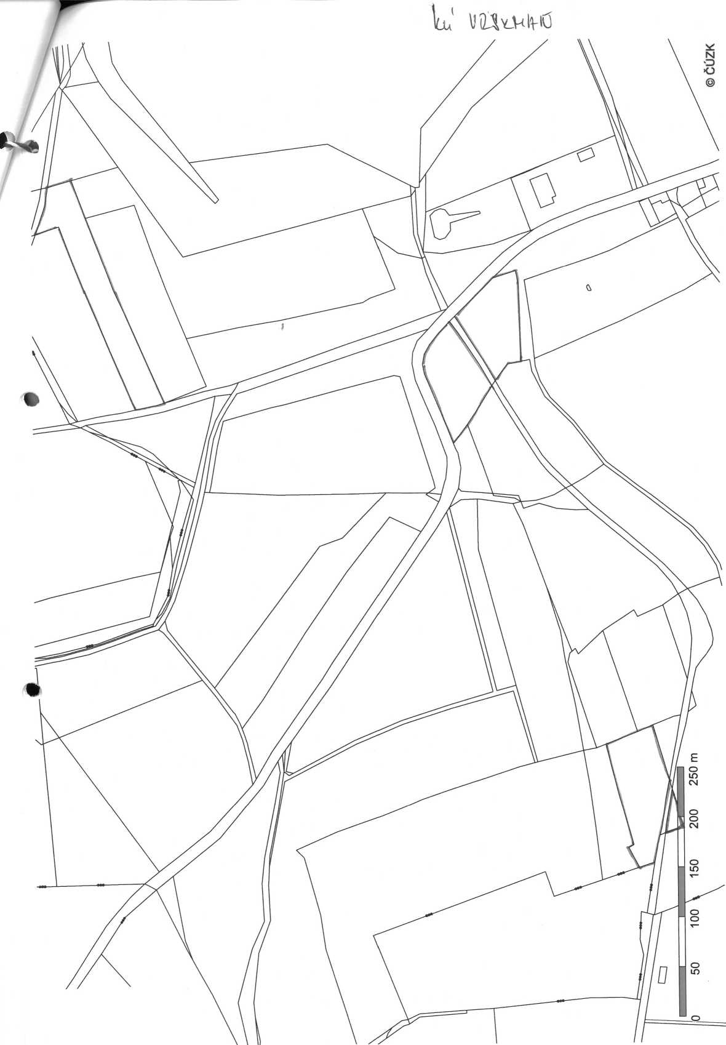

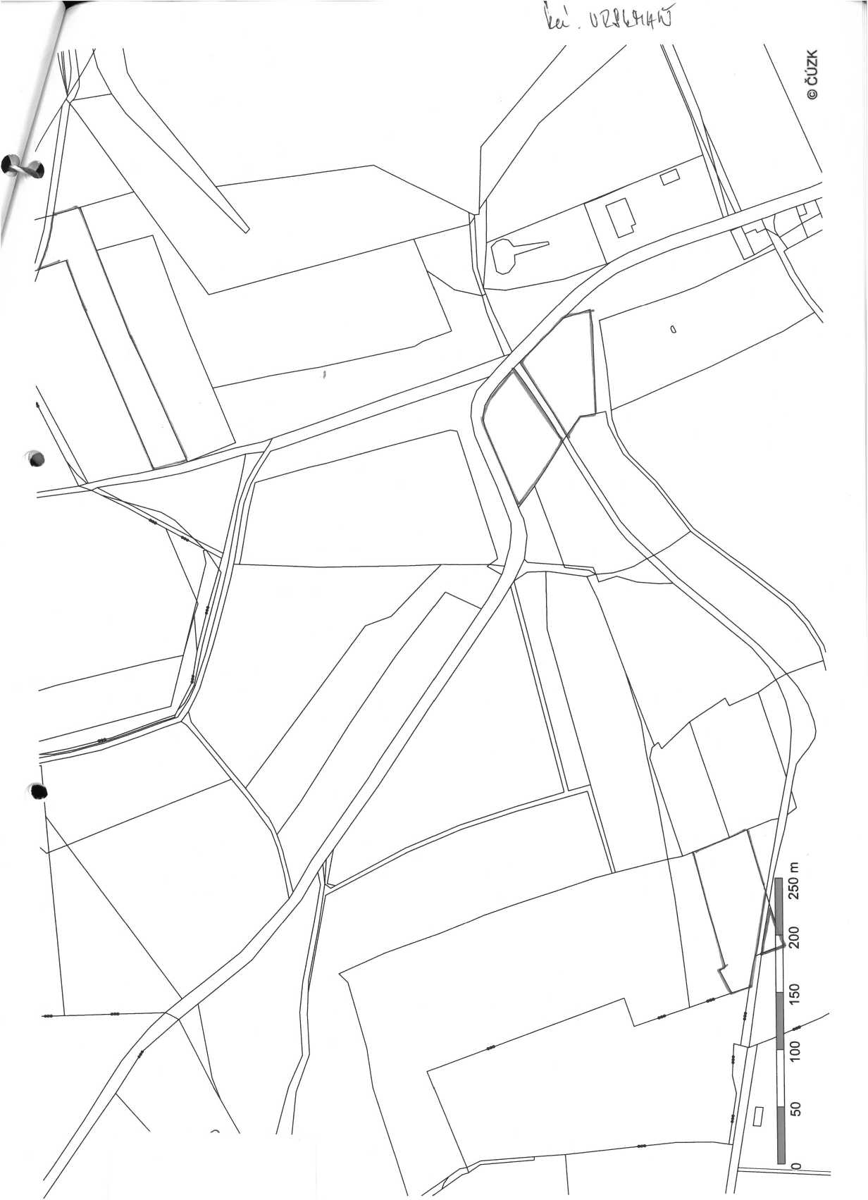
Příloha k nájemní smlouvě č. 75N15/42 |  | Roční nájem:  19 720 Kč | Obora Červený Hrádek s.r.o.  Sušany 12  Strupčice
Variabilní symbol: 7511542  Datum tisku: 11.8.2015 | Uzavřeno: 11.8.2015  Účinná od: 1.10.2015 | Roční nájem:  19 720 Kč | Obora Červený Hrádek s.r.o.  Sušany 12  Strupčice
Katastr Parcela / | Díl Skup. Kultura Číslo LV | Cena za ha |KČ] | Výměra % Nájem [Kč]  [m2]
Jirkov

 | 1 695 | 0 | 0 | 2 | 2 | 4 053 | 46 600 | 13 932 | 2,2 | 1 428,31
 |  |  |  |  |  |  |  | 13 932 |  | 1 428,31
Vrskmaň
 | 196 | 1 | 0 | 2 | 2 | 362 | 74 800 | 89 276 | 2,2 | 14 691,26
 | 338 | 4 | 0 | ,2 | 2 | 362 | 74 800 | 4 338 | 2,2 | 713,86
 | 338 | 8 | 0 | 2 | 2 | 362 | 74 800 | 397 | 2,2 | 65,33
 | 339 | 1 | 0 | 2 | 7 | 362 | 74 800 | 4 490 | 2,2 | 738,87
 | 340 | 5 | 0 | 2 | 7 | 362 | 74 800 | 5 427 | 2,2 | 893,07
 | 353 | 22 | 0 | 2 | 2 | 362 | 74 800 | 7 225 | 2,2 | 1 188,95
 |  |  |  |  |  |  |  | 111 153 |  | 18 291,34
CELKEM: 125 085 19 720 Kč

Strana 1 z 1

